»

Математические кроссворды

Математический кроссворд № 1

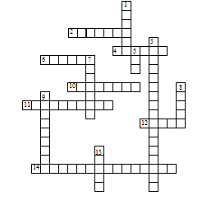

По горизонтали:

2. Единица с шестью нулями.
4. Единица площади, равная 10000 м².
6. Отрезок, соединяющий центр окружности и любую точку на ней.
10. Суммы длин всех сторон многоугольника.
11. Дробь, у которой числитель меньше знаменателя.
12. Знак, используемый для записи числа.
14. Закон сложения: а + в = в + а.

По вертикали:

1. Фигуры, совпадающие при наложении.
3. Закон умножения (а + в) с = ас + вс.
5. Прямоугольный параллелепипед, у которого все рёбра равны.
7. Название отрезков, из которых состоит треугольник.
8. Единица масс, равная 1000 кг.
9. Равенство, содержащее неизвестное.
13. Третий разряд любого класса.

Ответы:

По горизонтали:
2. Миллион. 4. Гектар. 6. Радиус. 10. Периметр. 11. Правильная. 12. Цифра. 14. Переместительный.

По вертикали:
1. Равные. 3. Распределительный. 5. Куб. 7. Стороны. 8. Тонна. 9. Уравнение. 13. Сотни.

Математический кроссворд № 2

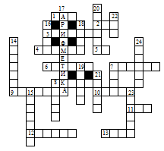

По горизонтали:
1. Мера времени. 2. Наименьшее чётное число. 3. Очень плохая оценка знаний. 4. Ряд чисел, соединённых знаками действий. 5. Мера земельной площади. 6. Число в пределах десяти. 7. Часть часа. 8. Знаки, которые ставятся тогда, когда нужно изменить порядок действий. 9. Наименьшее четырёхзначное число. 10. Единица третьего разряда. 11. Столетие. 12. Арифметическое действие. 13. Название месяца.

По вертикали:
7. Весенний месяц. 8. Прибор для вычислений. 14. Геометрическая фигура. 15. Малая мера времени. 16. Мера длины. 17. Предмет, преподаваемый в школе. 18. Мера жидкостей. 19. Денежная единица. 20. Вопрос для решения. 21. Некоторое количество единиц. 22. Название месяца. 23. Первый месяц года. 24. Последний месяц школьных каникул.

Ответы:

По горизонтали: 1. Час. 2. Два. 3. Единица. 4. Пример. 5. Ар. 6. Четыре. 7. Минута. 8. Скобки. 9. Тысяча. 10. Сотня. 11. Век. 12. Деление. 13. Июль.

По вертикали: 7. Март. 8. Счеты. 14. Квадрат. 15. Секунда. 16. Метр. 17. Арифметика. 18. Литр. 19. Рубль. 20. Задача. 21. Число. 22. Май. 23. Январь. 24. Август.

Математический кроссворд № 3

¹
²

³

⁴

⁵

⁶

⁷

Задание:

1. Сколько ног у паука? (восемь)

2. Сколько солнышек на небе? (одно)

3.Самая плохая отметка в школе и заострённая палка? (кол)

4.12 месяцев – это …?(год)

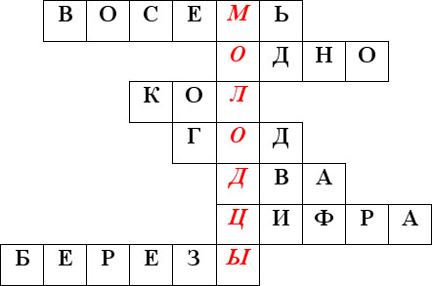
5.Сколько глаз у совы? (два)

6.А - это буква, а 5 – это(цифра)

7.Белоствольные деревья (берёзы)

Математический кроссворд № 4

1. Мера времени, равная 60 секундам (минута).

2. Математический знак, используемый для записи чисел (цифра).

3. Старинная русская мера длины (верста).

4. Совокупность делений на линейках различных форм (шкала).

5. Упражнение, выполняемое с помощью рассуждений и вычислений (задача).

6. Величина, которая характеризует отрезок (длина)

7. Одно из измерений прямоугольного параллелепипеда, которого нет у прямоугольника (высота).

8. Геометрическая фигура, являющаяся центром окружности (точка) или

[Геометрическая фигура, являющаяся началом луча (точка)].

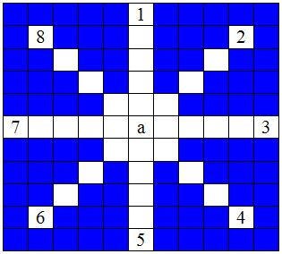

Математический кроссворд № 5 «Величины»

1. Промежуток времени в 100 лет.

2. Отрезок, равный 100 см.

3. Самая маленькая единица длины

4. Отрезок в 10 см.
¹
5. 60 мин – ?
²
6. Расстояние равное 1000 м?
³
7. 1/60 часа?
⁴
8. Самая маленькая единица времени – ?
⁵
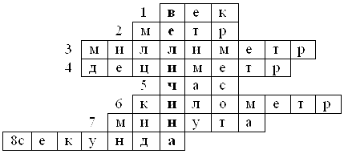
⁶
⁷
⁸

